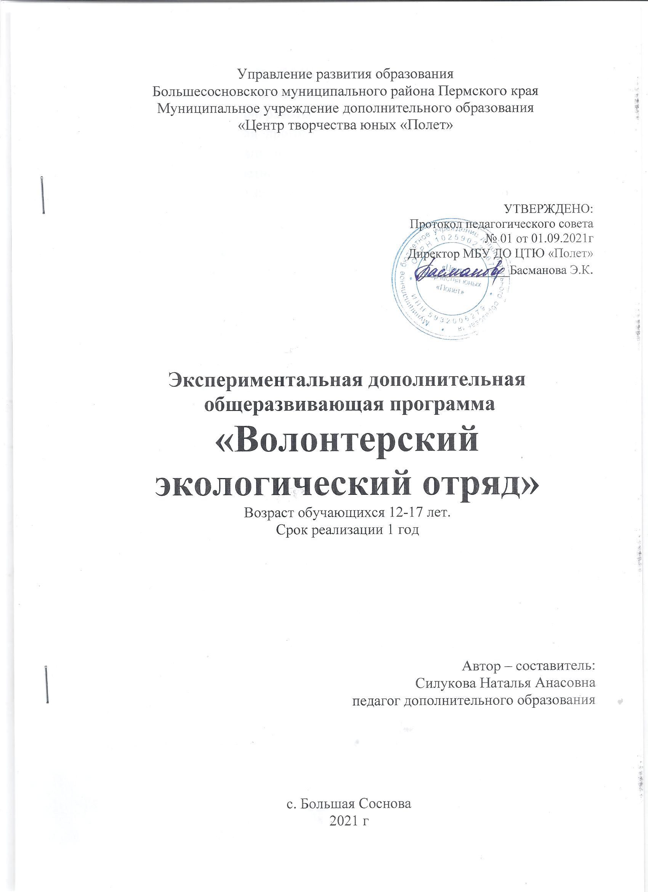

ПОЯСНИТЕЛЬНАЯ ЗАПИСКА
Направленность социально - педагогическая, профиль – волонтерство.
Актуальность программы
Разработка данной программы объясняется возросшей потребностью современного информационного общества в подготовке молодых людей: образованных, нравственных, предприимчивых, которые могут самостоятельно принимать решения в ситуации выбора, способных к сотрудничеству, отличающихся мобильностью, динамизмом, конструктивностью, готовых к межкультурному взаимодействию, обладающих чувством ответственности за судьбу своей страны и умеющих оперативно работать с постоянно обновляющейся информацией. Соответствовать этим высоким требованиям сегодня может лишь человек, владеющий навыками научного мышления, умеющий работать с информацией, обладающий способностью самостоятельно осуществлять исследовательскую, опытно-экспериментальную и проектную деятельность.
Программа способствует существованию социального волонтерства, прогнозированию появления экологических проблем и их последствий в жизни общества. Отвечает потребностям обучающихся проявлять свои познавательные, творческие, практические знания и учебно-исследовательские умения. Основным стержнем программы является социальное волонтерство, но оно выстраивается через непрерывное экологическое образование и воспитания детей, а также понимание существующих в природе взаимосвязей, целостного восприятия мира, природы и себя, как её части.
Отличительные особенности программы в том, что она экспериментальная, направлены на популяризацию социального экологического волонтерства. Программа заключается в практико-ориентированном подходе в области естественнонаучных знаний, который позволяет эко волонтёрам формировать собственную экологическую культуру, ответственное отношение к природе и привлекать внимание общественности к экологическим проблемам нашего времени. Программа предполагает обучение волонтеров основам экологической культуры, формам и методам проведения различных природоохранных мероприятий.
Программа деятельности экологического отряда рассчитана на 1 год и включает три направления природоохранной работы:
- просветительская;
- общественно-полезная;
- учебно-познавательная
Количество часов по программе – 56 часа. Занятия проводятся 1 раз в неделю по два часа. Форма обучения – очная, групповая.

ЦЕЛИ И ЗАДАЧИ ПРОГРАММЫ
Цель.
Развитие социального волонтерства по средством деятельности волонтерского экологического отряда.
Задачи:
Обучающие
- Обучить психологическим знаниям и умениям, позволяющим подросткам лучше понимать себя.
- Обучить методикам проведения некоторых досуговых форм
- Подготовить волонтеров по работе с людьми различных социальных категорий (дети с ограниченными возможностями здоровья, подростки девиантного поведения).
- Познакомить с технологией социальной акции и проведения социальных дел.
- Обучить методике социального проектирования
Развивающие
- Способствовать формированию первичных организаторских умений и навыков, выявить и развить лидерские качества.
- Способствовать развитию коммуникативных качеств, умению работать в команде, уверенности в себе.
- Расширить опыт общения, способствовать приобретению навыков взаимодействия с людьми различных социальных категорий.
- Развить рефлексивные умения, навыки самоанализа и самооценки своей деятельности.
Воспитывающие
- Способствовать формированию активной гражданской позиции, неравнодушного отношения к жизни.
- Способствовать воспитанию толерантных качеств личности: милосердия, доброты, отзывчивости.
- Продолжить формирование потребности в ведении здорового образа жизни, сохранении и укреплении здоровья.
- Содействовать осознанию личной ответственности за происходящее в семье, школе, поселке, стране; воспитать активного гражданина страны.
- Воспитать потребность в добровольческой деятельности, сформировать отношение к социальному служению как к норме жизни.
- Продолжить формирование общественной активности и самореализации в социуме.

СОДЕРЖАНИЕ ПРОГРАММЫ
Программа предполагает организацию определенного вида деятельности обучающихся:
- организация рейдов по уборке территории МБУ ДО ЦТЮ «Полет» и территориях социальных партнёров;
- участие в общественно-полезной деятельности;
- оказание адресной помощи пенсионерам, одиноким пожилым людям, детям и сверстникам, оказавшимся в трудной жизненной ситуации;
- организация просветительских и социокультурных мероприятий для детей-инвалидов, сирот, пожилых людей, инвалидов, ветеранов, многодетных семей, малообеспеченных слоёв населения;
- проведение профессиональных проб через участие в акциях и проектах различных уровней экологической направленности.

Учебно-тематический план
№  п/п | Тема занятия | Кол-во часов
 |  | Всего | Теория | Практика
1 | Облагораживание и уборка территории вокруг Центра | 8 | 1 | 7
2 | Экологические рейды по туристическим маршрутам | 10 | 3 | 7
3 | Волонтерство – что это? | 2 | 2 | 0
4 | Организация акции «Доброты много не бывает» помощь детям, попавшим в трудную жизненную ситуацию. | 2 | 0 | 2
5 | Операция «Ручеёк». Адресная помощь пожилым людям. | 6 | 0 | 6
6 | «Мы так живем» – создание страницы и освещение деятельности волонтерского отряда на сайте МБУ ДО ЦТЮ «Полет» и группе ВК. | 11 | 1 | 10
7 | Выпуск газет, отчетов о проделанной работе | 6 | 0 | 6
8 | Экологические акции и проекты, в т.ч  «Анти пластик»  «Сдай макулатуру»  «Посади дерево» | 11 | 1 | 10
ИТОГО |  | 56 | 8 | 48

ПЛАНИРУЕМЫЕ РЕЗУЛЬТАТЫ
Обучающие
- Знать методики проведения некоторых досуговых форм.
- Уметь работать с людьми различных социальных категорий (дети с ограниченными возможностями здоровья, подростки девиантного поведения).
- Уметь организовывать и проводить социальной акции.
Развивающие
- Выявить и развить лидерские качества.
- Уметь работать в команде.
- Расширить опыт общения, способствовать приобретению навыков взаимодействия с людьми различных социальных категорий.
- Развить рефлексивные умения, навыки самоанализа и самооценки своей деятельности.
Воспитывающие
- Формирование активной гражданской позиции, неравнодушного отношения к жизни.
- Воспитание толерантных качеств личности: милосердия, доброты, отзывчивости.
- Ведении здорового образа жизни, сохранении и укреплении здоровья.
- Участвовать в добровольческой деятельности.
- Вести общественную активность и самореализовыватся в социуме.

УСЛОВИЯ РЕАЛИЗАЦИИ ПРОГРАММЫ
1.Наличие педагогов, имеющих опыт, желание и возможности организации практической деятельности (акции, субботники, проекты, инициативы).
2.Оборудование: ноутбук или компьютер, видеокамера или фотоаппарат.
3.Презентации, фотоальбомы, медиатека.
ФОРМЫ АТТЕСТАЦИИ
К формам отслеживания и фиксации освоения дополнительной общеразвивающей программы является диагностика качества освоения программы (исходная, промежуточная и итоговая), педагог в годовом отчете представляет аналитический материал за определённый период.
Также педагогом ведутся и собираются видеозаписи, грамоты, дипломы участия детей, ведется журнал посещаемости.

ОЦЕНОЧНЫЕ МАТЕРИАЛЫ
К оценочным материалам относятся:
1. Положение о мониторинге качества освоения общеразвивающих программ (исходная, промежуточная и итоговая);
2. Мониторинг обучающихся в мероприятиях разного уровня в т.ч. акции, проекты и др. мероприятия.
3.Педагогическое наблюдение, отчеты о выполненной работе.

Формы организации образовательного процесса:
Программа предусматривает теоретические, практические занятия.
Теоретические занятия - проводятся в виде групповых, развивающихся, профилактических, обучающих занятий и бесед.
Практические занятия - проводятся в виде рейдов трудового десанта с выполнение определенного задания.

СПИСОК ЛИТЕРАТУРЫ ДЛЯ ПЕДАГОГА.
1.Азарова, Е.С. Психологические детерминанты и эффекты добровольческой деятельности: Дисс канд. псих. наук : 19.00.01 / Е.С. Азарова, Кемерово. - 2008. - 192 c..
2.Алесина Мария, Панеях Элла. Мотивация участия в волонтерском движении. – 6 с. – (Статья). – Отдел обучения в странах СНГ, С.-Петербург
3.«Волонтерство: мода или потребность?» // Интернет- журнал «Лицей» www.gazeta-licey.ru/content/view/104/Научно-методический журнал «Классный руководитель» 2006
4.Дьячек Т.П. Добровольчество: теория и практика: учебно-методическое пособие для волонтеров общественных организаций социального профиля / Т.П. Дьячек , Л.В. Болотова , А.О. Полякова. – Тамбов: Изд-во ИП Чеснокова А.В., 2008. – 93 с .
5.Кудринская Л.А. "Добровольческий труд: опыт теоретической реконструкции". Издательство Московского Университета 2006г. с. 114
6.Кузьменко И.В., Баркунова О.В.Добровольческая деятельность молодежи как технология сетевого взаимодействия / Вестник Томского гос. пед. университета TSPU Bulletin, 2012. - №8. – С. 88-91.
7.Роль добровольческого труда в гражданской социализации молодежи// Социально-экономические и инновационные проблемы региона. Матер. Всероссийской науч.- практ. конф. Самара 2005. с.183-190.
8.Эллис Сьюзен Дж. Почему волонтеры? – Глава из книги: Эллис Сьюзен Дж. Сверху вниз: роль руководителя в успехе волонтерских программ.

СПИСОК ЛИТЕРАТУРЫ ДЛЯ ОБУЧАЮЩЕГОСЯ.

1.Программа обучающего курса школы волонтеров “Академия добра”. ГУ “Мордовский республиканский молодежный центр”.
2. Лях Т.А. Методика организации волонтерских групп: учебное пособие / Г.Л. Лях. – К: КУ им. Бориса Гринченко, 2010. – 160 с.
3. Агапов Е.. Социальная помощь и культура // вопросы социального обеспечения. 2006 - №21.
4. Бодренкова Г. Добровольчество // Социальная работа – 2006, -№1
5. Дьячек Г.П., Развитие исследовательского подхода в деятельности волонтеров (на примере США) // Составитель С.В. Тетерский. Под ред. Л.В. Никитиной. – М.: “ACADEMIA” 2000 г.
6. Белые волонтеры. Добровольческая армия. (1917 - февраль 1919): Г.М. Ипполитова, В.Г. Казаков, В.В. Рыбников – Санкт Петербург, Щит. – М.: 2003 г. – 456 с.
7. ДМТ – молекула духа. Революционное медицинское исследование и мистического опыта: Рик Страссман – Москва, ИГ – “Весь”, 2010 г. – 352 с.
8. Левдер, И.. Добровольческое движение как одна из форм социального обслуживания //Социальная работа, 2006, №2.

